רישוי עסקים/נכסים

טופס מס' 3

אישור תקינות מערכת חשמל ותאורת חירום
)בהתאם לדרישה מס' 30.03.03 במערכת "שלהבת" של הרשות הארצית לכבאות והצלה(
תאריך:__תאריך__

לכבוד:
מוקד שירות ומידע עבור כבאות והצלה לישראל - מדור הגנה מאש
באמצעות דוא"ל tservice@102.gov.il

פרטי בית הנכס/עסק:
ח.פ / ע.מ / ע.ר / ת"ז |  | מהות העסק |  |  | שם העסק |  | מס' תיק ברשות הכבאות
__ח.פ__ |  | __מהות _העסק__ |  |  | __שם_העסק__ |  | __תיק_כבאות__
כתובת הנכס/עסק:
ת"ד | מיקוד |  | מס' בית | רחוב / גוש, חלקה, מגרש |  |  |  |  | יישוב
 | __מיקוד__ |  | __מס'__ | __רחוב__ |  |  |  |  | __ישוב__
פרטי התקשרות איש קשר ראשי:
כתובת דואר אלקטרוני |  |  | מס' טלפון נייד |  |  | תפקיד |  | שם מלא
__אמייל__ |  |  | __מס_טלפון__ |  |  | __תפקיד__ |  | __איש_קשר__

אני הח"מ (שם מלא) אילן סיבוני ת"ז: 025116740 בעל/ת רישיון לעבודות חשמל לפי חוק החשמל, התשי"ד1954– ותקנות החשמל (רישיונות,) התש"מ;1985–
רישיון מסוג:מהנדס בודק 3 מס' רישיון:1001864 בתוקף עד ליום:30/04/2027 יש לצרף צילום רישיון
הרשאי/ת בהתאם לסוג רישיוני לתת אישור זה, מאשר/ת בזאת, כדלקמן:
.1 בתאריך:__תאריך__ ביקרתי בנכס/עסק המפורט לעיל ובדקתי את מערכת החשמל
בנכס/עסק, לרבות תאורת החירום, שילוט מואר ומפסק חשמל חירום ומבדיקתי עולה כי יש לסמן ✓
במקום המתאים:
√ מערכת החשמל לרבות תאורת חירום ושילוט מואר נמצאו תקינים בהתאם לחוק החשמל, התשי"ד–
1954 והתקנות על-פיו.

בהתאם לחוק החשמל,

לא תקינים
מערכת החשמל או תאורת החירום ושילוט מואר נמצאו
התשי"ד1954– והתקנות על-פיו.

הסבר:
.2 בדקתי קיומו של מפסק חשמל חירום ומבדיקתי עולה כי יש לסמן ✓ במקום המתאים
√ בנכס/עסק המפורט לעיל קיים מפסק חשמל חירום תקין אשר מיקומו: __מיקום _לחצן_חרום__
בנכס/עסק המפורט לעיל קיים מפסק חשמל חירום לא תקין אשר מיקומו:
הסבר מה לא תקין:
בנכס/עסק לא קיים מפסק חשמל חירום.
בנכס/עסק המפורט לעיל קיים מפסק UPS תקין אשר מיקומו:
בנכס/עסק המפורט לעיל קיים מפסק UPS לא תקין אשר מיקומו:
הסבר מה לא תקין:
√ בנכס/עסק לא קיים מפסק UPS

טופס זה הורד מאתר האינטרנט של הרשות הארצית לכבאות והצלה.
אין לערוך שינויים בטופס זה( טופס מס' 3 נכסים/רישוי- סה"כ 2 עמודים)

עמוד 2 של טופס מס' 3 - אישור תקינות מערכת חשמל ותאורת חירום
(מס' תיק כיבוי (בהתאמה ובהמשך לעמוד 1 של טופס זה) .יש להשלים תאורת חרום ושלטי יציאה

.3להלן פירוט ביחס ללוחות החשמל בנכס/עסק המפורט לעיל:

יש לסמן ✓ אם קיים או לסמן X אם לא קיים*  *)אין בסימון בעמודות אלו כדי לאשר את תקינות המערכות או כדי  להעיד על חובת התקנתן( |  |  | גודל האמפר | מיקום לוח החשמל | מספר לוח החשמל
כיבוי | גילוי | ניתוק | גודל האמפר | מיקום לוח החשמל | מספר לוח החשמל
__כיבוי1__ | __גילוי1__ | __ניתוק1__ | __אמפר1 __ | __מיקום_לוח1__ | 1
__כיבוי2__ | __גילוי2__ | __ניתוק2__ | __אמפר2 __ | __מיקום_לוח2__ | 2
__כיבוי3__ | __גילוי3__ | __ניתוק3__ | __אמפר3 __ | __מיקום_לוח3__ | 3
__כיבוי4__ | __גילוי4__ | __ניתוק4__ | __אמפר4 __ | __מיקום_לוח4__ | 4
__כיבוי5__ | __גילוי5__ | __ניתוק5__ | __אמפר5 __ | __מיקום_לוח5__ | 5
__כיבוי6__ | __גילוי6__ | __ניתוק6__ | __אמפר6 __ | __מיקום_לוח6__ | 6
__כיבוי7__ | __גילוי7__ | __ניתוק7__ | __אמפר7 __ | __מיקום_לוח7__ | 7
__כיבוי8__ | __גילוי8__ | __ניתוק8__ | __אמפר8 __ | __מיקום_לוח8__ | 8
__כיבוי9__ | __גילוי9__ | __ניתוק9__ | __אמפר9 __ | __מיקום_לוח9__ | 9
__כיבוי10__ | __גילוי10__ | __ניתוק10__ | __אמפר10 __ | __מיקום_לוח10__ | 10

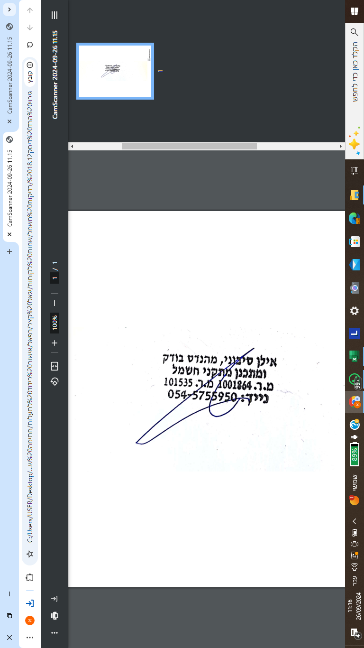
חתימה: טלפון-0545755950

טופס זה הורד מאתר האינטרנט של הרשות הארצית לכבאות והצלה.
אין לערוך שינויים בטופס זה( טופס מס' 3 נכסים/רישוי- סה"כ 2 עמודים)

נתונים נוספים וההערות:
הערות | טמ"פ | LT | כבל | גודל חיבור | שם הלוח | מס'
 |  |  |  |  |  | 1
 |  |  |  |  |  | 2
 |  |  |  |  |  | 3
 |  |  |  |  |  | 4
 |  |  |  |  |  | 5
 |  |  |  |  |  | 6
 |  |  |  |  |  | 7
 |  |  |  |  |  | 8
 |  |  |  |  |  | 9
 |  |  |  |  |  | 10

סיכום סריקה תרמוגרפית ללוח החשמל .
סיכום סריקה תרמוגרפית ללוח החשמל .
1.הסריקה בוצעה במהלך עבודה שגרתית בלוח בשעה 16:30 .
2.הנתונים בדוח הנ"ל נכונים ליום הבדיקה בלבד .

טמפרטורה מקסימלית בלוח נמדדה 24 מעלות .
טמפרטורה מנמלית בלוח נמדדה 21 מעלות .

ממצאי הבדיקה :
יש להשלים כיבוי בלוח .

הוראות לתיקון :

הוראות כלליות:
1.יש לחזק חוטים פעם בשנה כולל ניקוי לוח .
2.יש לבדוק ממסרי פחת פעם ב 3 חודשים כנדרש.
3.בבדיקה זאת נבדקו לוחות החשמל המצוינים בדוח זה. תאורת החירום ושלטי יציאה בלבד .
̊̊̊

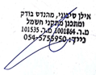
על החתום
אילן סיבוני

רישיון חשמל

